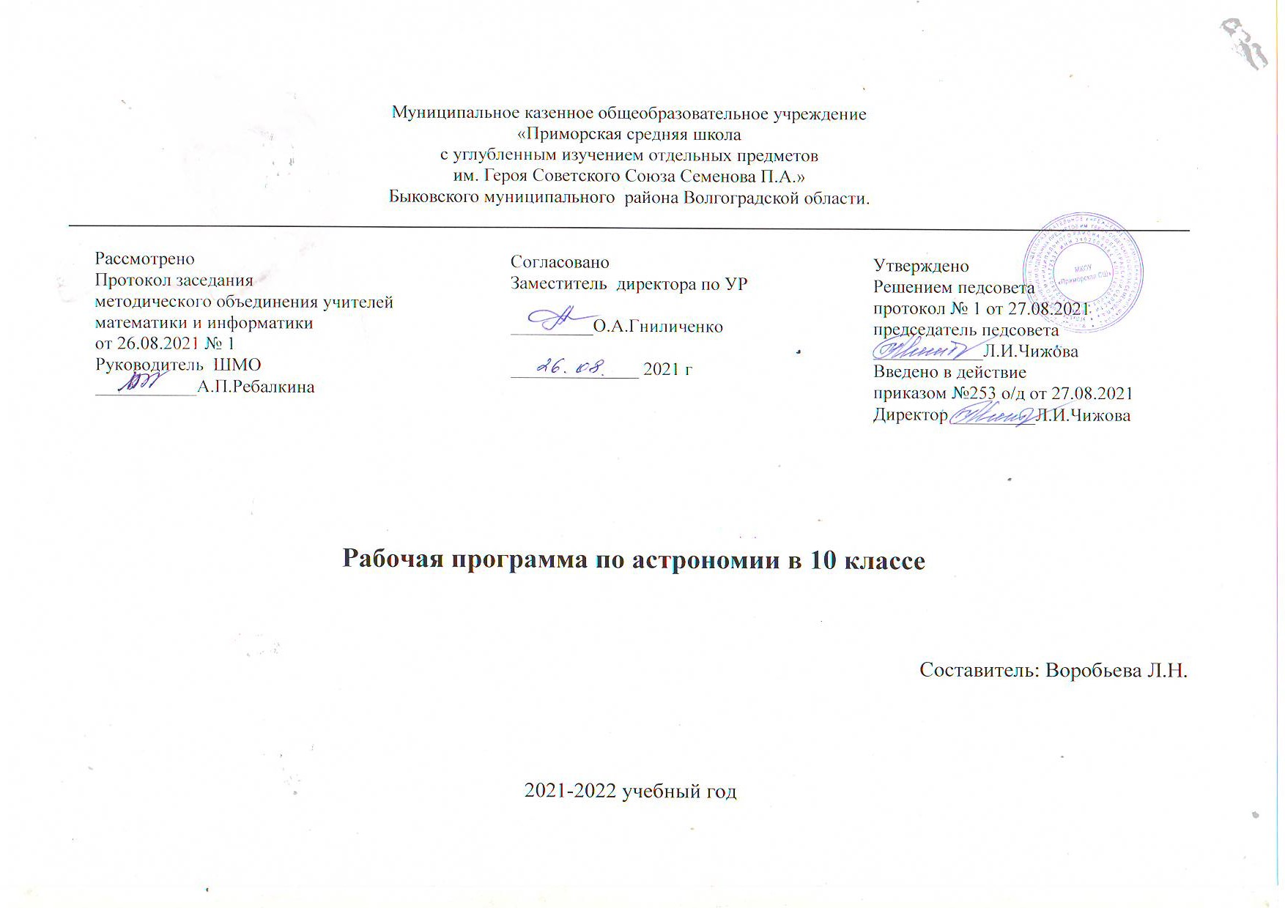
ПОЯСНИТЕЛЬНАЯ ЗАПИСКА

Рабочая программа учебного предмета «Астрономия» для обучающихся 10 класса МКОУ «Приморская СШ» разработана в соответствии с требованиями Федерального государственного образовательного стандарта основного общего образования (ФГОС OOO) утверждённого приказом Министерства образования и науки РФ от 17 декабря 2010 г. №1897, на основании следующих нормативных документов и научно-методических рекомендаций:
- Федеральный закон «Об образовании в РФ» от 29.12.2012 №273.
- Программы курса астрономии для 10—11 классов общеобразовательных учреждений (автор В.М. Чаругин). Методическое пособие. 10-11 класс «Просвещение» 2017г.
- Образовательная программа среднего общего образования МКОУ «Приморская СШ» (10-11 классы) по ФГОС СОО. Приказ №177-о/д от 24.03.2020 г.
- Положения о рабочей программе учителя, работающего по ФГОС НОО, ООО, СОО. Приказ №288 от 30.08.2016 МКОУ «Приморская СШ»
- Приказа «Об утверждении учебников МКОУ «Приморская СШ» (для основной программы №163-о/д от 31.03.2021)
- Приказа «Об утверждении примерных учебных планов общеобразовательных планов общеобразовательных организаций Волгоградской области» №1468 от 07.11.2013 Министерства образования и науки Волгоградской области.

Рабочая программа по астрономии ориентирована на работу с учебником под редакцией В.М. Чаругина «Астрономия 10-11 кл.» М.: «Просвещение» 2017 год

Изучение астрономии в основной школе направлено на достижение следующих целей:
- формирование системы знаний об общих физических закономерностях, законах, теориях, представлений о действии во Вселенной физических законов, открытых в земных условиях;
- формирование умения исследовать и анализировать разнообразные физические явления и свойства объектов, объяснять принципы работы и характеристики приборов и устройств, объяснять связь основных космических объектов с геофизическими явлениями;
- овладение умениями выдвигать гипотезы на основе знания основополагающих физических закономерностей и законов, проверять их экспериментальными средствами, формулируя цель исследования;
- овладение методами самостоятельного планирования и проведения физических экспериментов, описания и анализа полученной измерительной информации, определения достоверности полученного результата;
- формирование умений прогнозировать, анализировать и оценивать последствия бытовой и производственной деятельности человека, связанной с физическими процессами, с позиций экологической безопасности.
Задачи:
- создать условия для формирования логического и абстрактного мышления у обучающихся как основы их дальнейшего эффективного обучения;
- сформировать набор необходимых для дальнейшего обучения предметных и общеучебных умений на основе решения как предметных, так и интегрированных жизненных задач;
- обеспечить прочное и сознательное овладение системой физических знаний и умений, необходимых для применения в практической деятельности, для изучения смежных дисциплин, для продолжения образования; обеспечить интеллектуальное развитие, сформировать качества мышления, характерные для физической деятельности и необходимые для полноценной жизни в обществе;
- сформировать представление об идеях и методах астрономии, о астрономии как форме описания и методе познания окружающего мира;
- сформировать представление о физике как части общечеловеческой культуры, понимание значимости физики для общественного прогресса;
- сформировать устойчивый интерес к физике на основе дифференцированного подхода к учащимся;
- выявить и развить творческие способности на основе заданий, носящих нестандартный, занимательный характер.

ЛИЧНОСТНЫЕ, МЕТАПРЕДМЕТНЫЕ И ПРЕДМЕТНЫЕ РЕЗУЛЬТАТЫ ОСВОЕНИЯ УЧЕБНОГО ПРЕДМЕТА
Личностными результатами выпускников основной школы, формируемыми при изучении содержания курса, являются:
- Положительное отношение к российской физической науке;
- Готовность к осознанному выбору дальнейшей образовательной траектории;
- Умение управлять своей познавательной деятельностью.
- Самостоятельно определять и высказывать общие для всех людей правила поведения при совместной работе и сотрудничестве (этические нормы).
- В самостоятельно созданных ситуациях общения и сотрудничества, опираясь на общие для всех простые правила поведения, делать выбор, какой поступок совершить.
- Сформированность познавательных интересов, интеллектуальных и творческих способностей учащихся;
- Убежденность в возможности познания природы, в необходимости разумного использования достижения науки и технологий для дальнейшего развития человеческого общества; уважение к творцам науки и техники; отношение к физике как элементу общечеловеческой культуры;
- Самостоятельность в приобретении новых знаний и практических умений;
- Готовность к выбору жизненного пути в соответствии с собственными интересами и возможностями;
- Мотивация образовательной деятельности обучающихся на основе личностно-ориентированного подхода;
- Формирование ценностного отношения друг к другу, учителю, авторам открытий и изобретений, результатам обучения.
Метапредметные результаты изучения физики выпускниками основной школы проявляются в:
- использование умений различных видов познавательной деятельности (наблюдение, эксперимент, работа с книгой, решение проблем, знаково-символическое оперирование информацией и др.);
- применение основных методов познания (системно-информационный анализ, моделирование, экспериментирование и др.) для изучения различных сторон окружающей действительности;
- владение интеллектуальными операциями — формулирование гипотез, анализ, синтез, оценка, сравнение, обобщение, систематизация, классификация, выявление причинно-следственных связей, поиск аналогии
- умение генерировать идеи и определять средства, необходимые для их реализации (проявление инновационной активности);
- умение определять цели, задачи деятельности, находить и выбирать средства достижения цели, реализовывать их и проводить коррекцию деятельности по реализации цели;
- использование различных источников для получения физической информации;
- умение выстраивать эффективную коммуникацию.

Предметными результатами освоения выпускниками основной школы содержания программы по физике являются:
- давать определения изученных понятий;
- объяснять основные положения изученных теорий;
- описывать и интерпретировать демонстрационные и самостоятельно проведенные эксперименты, используя естественный (родной) и символьный языки физики;
- самостоятельно планировать и проводить физический
- эксперимент, соблюдая правила безопасной работы с лабораторным оборудованием;
- исследовать физические объекты, явления, процессы;
- самостоятельно классифицировать изученные объекты, явления и процессы, выбирая основания классификации;
- обобщать знания и делать обоснованные выводы;
- структурировать учебную информацию, представляя результат в различных формах (таблица, схема и др.);
- критически оценивать физическую информацию, полученную из различных источников, оценивать ее достоверность;
- объяснять принципы действия машин, приборов и технических устройств, с которыми каждый человек постоянно встречается в повседневной жизни, владеть способами обеспечения безопасности при их использовании, оказания первой помощи при травмах, связанных с лабораторным оборудованием и бытовыми техническими устройствами;
- самостоятельно конструировать новое для себя физическое знание, опираясь на методологию физики как исследовательской науки и используя различные информационные источники;
- применять приобретенные знания и умения при изучении физики для решения практических задач, встречающихся как в учебной практике, так и в повседневной человеческой жизни;
- анализировать, оценивать и прогнозировать последствия для окружающей среды бытовой и производственной деятельности человека, связанной с использованием техники.

СОДЕРЖАНИЕ УЧЕБНОГО ПРЕДМЕТА
С УКАЗАНИЕМ ФОРМ ОРГАНИЗАЦИИ УЧЕБНЫХ ЗАНЯТИЙ, ОСНОВНЫХ ВИДОВ
ДЕЯТЕЛЬНОСТИ УЧАЩИХСЯ

Введение в астрономию (2 ч)
Цель изучения данной темы — познакомить учащихся с основными астрономическими объектами, заполняющими Вселенную: планетами, Солнцем, звёздами, звёздными скоплениями, галактиками, скоплениями галактик; физическими процессами, протекающими в них и в окружающем их пространстве. Учащиеся знакомятся с характерными масштабами, характеризующими свойства этих небесных тел. Также приводятся сведения о современных оптических, инфракрасных, радио-, рентгеновских телескопах и обсерваториях. Таким образом, учащиеся знакомятся с теми небесными телами и объектами, которые они в дальнейшем будут подробно изучать на уроках астрономии.
Астрометрия (5 ч)

Целью изучения данной темы — формирование у учащихся о виде звёздного неба, разбиении его на созвездия, интересных объектах в созвездиях и мифологии созвездий, развитии астрономии в античные времена. Задача учащихся проследить, как переход от ориентации по
созвездиям к использованию небесных координат позволил в количественном отношении изучать видимые движения тел. Также целью является изучение видимого движения Солнца, Луны и планет и на основе этого — получение представления о том, как астрономы научились предсказывать затмения; получения представления об одной из основных задач астрономии с древнейших времён — измерении времени и ведении календаря.
Небесная механика (4 ч)

Цель изучения темы — развитее представлений о строении Солнечной системы: геоцентрическая и гелиоцентрические системы мира; законы Кеплера о движении планет и их обобщение Ньютоном; космические скорости и межпланетные перелёты.
Строение Солнечной системы (6 ч)

Цель изучения темы – получить представление о строении Солнечной системы, изучить физическую природу Земли и Луны, явления приливов и прецессии; понять физические особенности строения планет земной группы, планет-гигантов и планет-карликов; узнать об особенностях природы и движения астероидов, получить общие представления о кометах, метеорах и метеоритах; узнать о развитии взглядов на происхождение Солнечной системы и о современных представлениях о её происхождении.

ФОРМЫ ОРГАНИЗАЦИИ УЧЕБНЫХ ЗАНЯТИЙ И ОСНОВНЫЕ ВИДЫ ДЕЯТЕЛЬНОСТИ УЧАЩИХСЯ
Предпочтительная форма организации учебного процесса – комбинированный и проблемный урок.
Рабочая программа предусматривает индивидуальную, групповую, фронтальную деятельность учащихся, ведущие виды деятельности – информационный, исследовательский, проектный.
Рабочая программа предусматривает наряду с традиционными нетрадиционные формы организации образовательного процесса: дискуссии, презентации, игровые технологии и др.; предусматривает использование различных современных технологий обучения (интерактивное обучение с использованием ИКТ), что способствует развитию коммуникативных навыков, развитию критического мышления.
Учащиеся осуществляют следующие виды работ:
—работу с источниками информации с использованием современных средств коммуникации (включая ресурсы Интернета);
—решение задач;
—выполнение лабораторных работ.
Используются следующие виды деятельности: самостоятельный поиск информации, анализ, самоконтроль, проводят измерения, проходят тестирование, проводят вычисления, выполняют решение задач, исследуют зависимости, должны формулировать гипотезы на основе полученных данных экспериментальным путем.

Учебно-методический комплект для учащегося
- Учебник Астрономия.10-11 класс. В.М. Чаругин М: Просвещение, 2017

Календарно-тематическое планирование по астрономии для 10 класса
№ | Наименование разделов/ Тема урока | Кол-во часов | Дата проведения
 | Введение (2 ч) |  | план | факт
1 | Введение в астрономию | 1
2 | Введение в астрономию | 1
 | Астрометрия (5 ч)
3 | Звёздное небо | 1
4 | Небесные координаты | 1
5 | Видимое движение планет и Солнца | 1
6 | Движение Луны и затмения | 1
7 | Время и календарь | 1
 | Небесная механика (3 ч) | 1
8 | Система мира | 1
9 | Законы Кеплера движения планет | 1
10 | Космические скорости и межпланетные перелёты | 1
 | Строение Солнечной системы (7 ч)
11 | Современные представления о строении и составе Солнечной системы | 1
12 | Планета Земля | 1
13 | Луна и её влияние на Землю | 1
14 | Планеты земной группы | 1
15 | Планеты-гиганты. Планеты-карлики | 1
16 | Малые тела Солнечной системы | 1
17 | Современные представления о происхождении Солнечной системы | 1

